-(HW01) MySQL 실습
테이블 생성: 환자, 의사 (반드시, 기본키/외래키 설정)
데이터 입력/데이터 수정/데이터 삭제/데이터 조회
[과제 1-1] 다음 테이블 2개 생성 (기본키, 외래키 작성) 하고 데이터 입력
1. MySQL 을 설치하고 테이블 생성, 테이블 조회 실행결과를 작성하여 제출
1-1) 테이블 생성 → 기본키, 외래키 설정한 SQL 문법 작성 → SQL문법 화면캡처 해서 워드에 작성
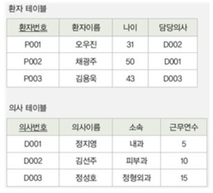 | 의사 테이블 생성하는 SQL문법 작성  환자 테이블 생성하는 SQL문법 작성  (반드시, 기본키, 외래키 설정)  [워드 내용] 워드에 작성할 내용(화면캡처)  - 의사, 환자 테이블 생성 SQL 문법  - 데이터 입력 문법  (본인이 추가로 입력한 레코드 2개)  - 데이터 조회한 결과(화면캡처)  의사, 환자 테이블 실행화면  [첨부파일] 과제1 작성한 워드파일 제출하기
1-1) 테이블 생성 문법을 작성하시오(의사, 환자) (단, 기본키, 외래키 설정하여 작성)

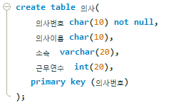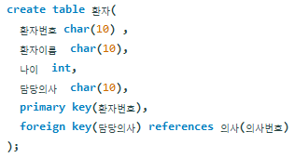

1-2) 데이터 입력 문법을 작성하시오

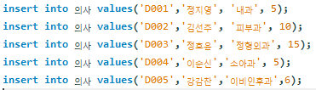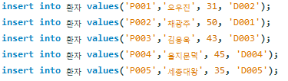

1-3) 데이터 입력 → 위에 입력한 것에 추가로 레코드 2개 입력하시오(내용은 자유, 단, 의미 있는 데이터 입력)

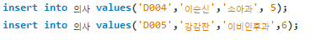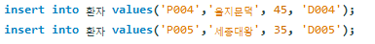

1-4) 데이터 조회 → 환자, 의사 테이블을 조회하는 문법을 작성하고 실행결과를 화면캡처하여 작성하시오

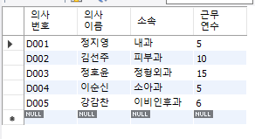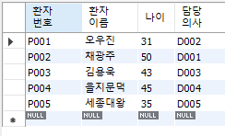

[과제 1-2] 다음에 대하여 답하시오
2-1) 테이블 생성 → 다음 테이블을 생성하는 SQL 문법 작성(기본키 설정)
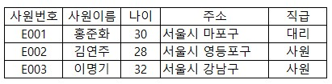 | 2-4) 차수(degree) 는 얼마인가?  5  2-5) 카디날리티(cardinality)는 얼마인가?  3
2-2) 데이터 입력 → 본인 이름을 입력한 레코드를 입력하시오
2-3) 데이터 조회 → 테이블 조회한 결과를 화면캡처하여 작성하시오
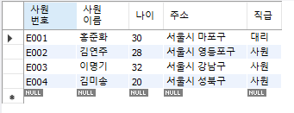
2-6) 사원이름 속성은 기본키로 적합하지 않다. 그 이유는 무엇인가/
같은 이름을 가진 사람(사원)이 있을 수도 있기 때문입니다.
2-7) 기본키로 적합한 속성은 무엇인가?
사원번호입니다.

